Муниципальное дошкольное образовательное бюджетное учреждение

детский сад №14, р.п. Лесогорск

«Лучшее занятие в дополнительном образовании» физкультурно-спортивное старшей группы на тему: «Страна подвижных игр».

:

Шилкина Марина Александровна инструктор по ФИЗО

**Введение**

              «Многие из народов, прославившихся совершенством своего физического и духовного развития, совсем не занимались систематической гимнастикой, а, наоборот, на первом плане у них были игры».

     Испокон веков в играх  отражался образ жизни людей, их быт, труд, представление о честности, желание обладать силой, ловкостью, выносливостью, быстротой и красотой движений, проявлять смекалку, выдержку, находчивость, волю и стремление к победе.

     По  содержанию все подвижные игры выразительны и доступны ребенку. Они вызывают работу мысли, развитие кругозора, уточнению представлений  об окружающем мире, совершенствованию всех психических процессов, формирует и стимулирует переход детского организма к более высокой ступени развития. Именно поэтому игра признана ведущей деятельностью дошкольника.

     Игровая ситуация увлекает и воспитывает ребенка, а двигательная деятельность детей благотворно влияет на физические двигательные навыки и физические качества, на укрепление здоровья, повышая функциональную деятельность организма.

     Таким образом, подвижные игры служат методом совершенствования уже освоенных детьми двигательных навыков и качеств.

**Актуальность**данной работы заключена в том, что игра является ведущим видом деятельности дошкольника, она понятна и доступна ему. Поэтому, с помощью игры, в данном случае, подвижных игр, мы можем физически развивать ребенка.

 Исходя из вышесказанного, определена цель данной работы - рассмотреть степень влияния подвижных игр на физическое развитие детей старшего дошкольного возраста. Воспитание ребёнка дошкольника, здорового физически, разносторонне развитого, инициативного, раскрепощённого средствами подвижных игр.

**Цель:** совершенствовать физические качества детей и повышать двигательную активность детей через подвижные игры.

**Задачи:**

Оздоровительные:

- Развитие физических качеств и двигательных умений: ловкости, внимание, в беге, ориентировка в пространстве, умение действовать по сигналу.

Образовательные:

- формировать интерес к различным видам игр.

Воспитательные:

- воспитывать активность, самостоятельность, создать условия

для развития у детей двигательного творчества

- Воспитание положительных и морально –волевых качеств:

коллективизма, взаимовыручки, чувство сопереживания.

Оборудование:

-конусы, мяч,

-средние обручи, скакалки,

- доски для степа,

Стульчики, карточки.

**Ход НОД**

1.Вводная часть

Физиструктор:

-Здравствуйте ребята, я знаю, что все вы, конечно, любите путешествовать. Ведь это так увлекательно – путешествовать по разным странам мира. Но, оказывается, можно совершать путешествие по стране, которой нельзя найти ни на одной карте мира. В этой стране дети не сидят на месте, а играют и придумывают разные подвижные игры. Она так и называется «Страна подвижных игр» и посетить ее разрешается лишь тем, кто дружит со спортом. Ответьте мне дети вы дружите со спортом? (Дети отвечают)

Тогда мы с вами сейчас отправимся в путешествие по этой стране.

Но перед отправлением в путешествие нам необходимо размяться.

Музыкальная разминка: «Да, да , да, сказала голова…»

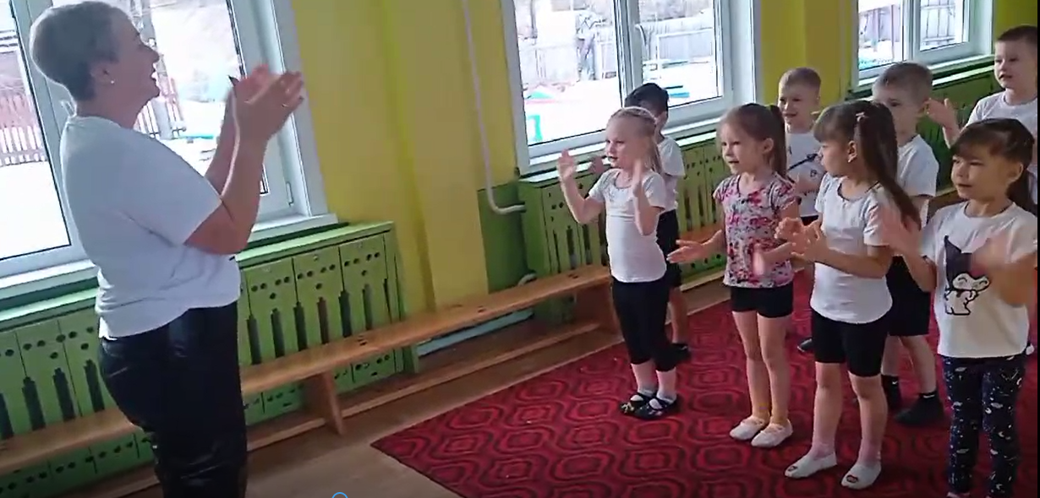

Итак, мы начинаем наше путешествие. А путешествовать по этой стране не на транспорте, а при помощи обручей. Один ребёнок встаёт в обруч, другой тянет вперёд привязанную скакалку к обручу. Дети добираются до метки, после извозчики перевозят остальных детей.

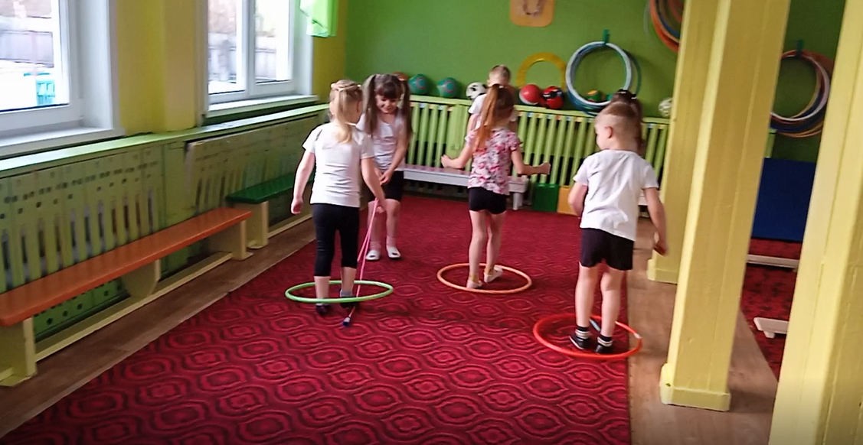

2 .Основная часть

Физинструктор:

-Наконец-то мы с вами добрались до страны. Продолжаем путешествовать. Идём друг за другом. На пути станция «Красивые фигуры».

Ребята, для того, что бы нам попасть на эту станцию, нам нужно с вами встать возле стульчика..

1.Подвижная игра «Сделай фигуру»

Цель: развивать у детей равновесие в движении, навык бега, повышать эмоциональный тонус.

Описание. Физинструктор предлагает детям под музыку бегать вокруг стульев, когда музыка заканчивается, дети останавливаются возле стула и повторяют ту фигуру, которая изображена на картинке.

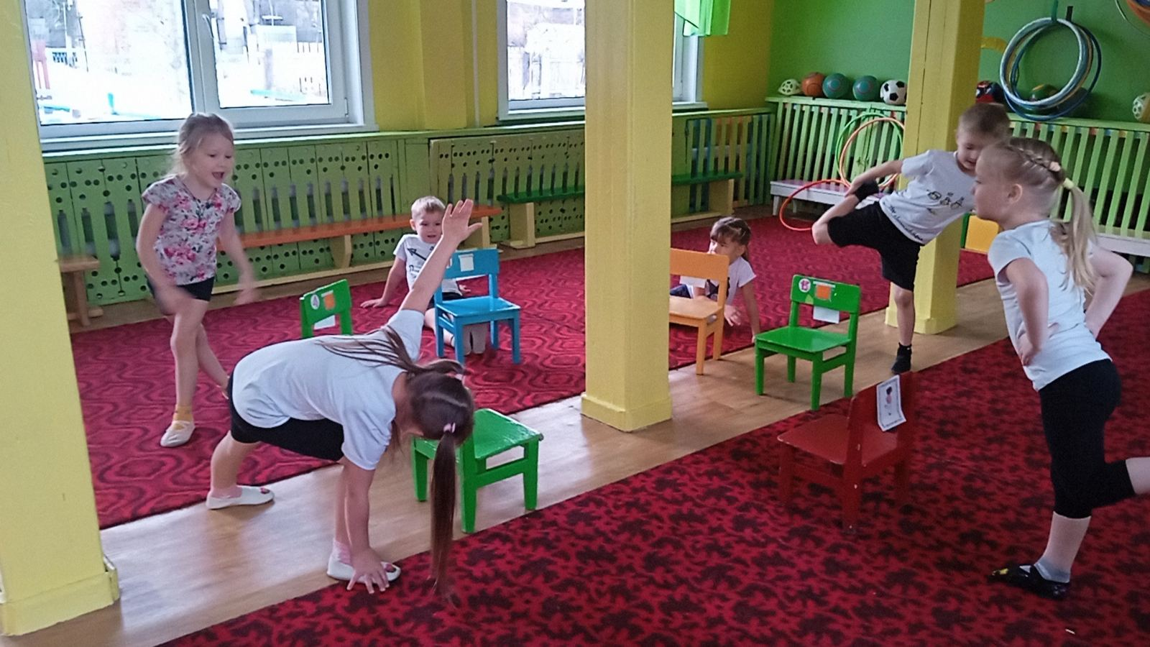

Физинструктор:

-Отправляемся дальше, дети идём по лесу. Следующая станция «Лесная». На эту станцию мы попадем, если перестроимся в круг и выберем по считалочке водящего ( Бабу- Ягу).

2.Подвижная игра  «Баба-Яга»

Цель: Развивать основные физические качества: силу, выносливость, ловкость;

Описание: По считалочке выбираем водящего (Бабу Ягу). Играющие подходят к Бабе Яге и говорят слова:

Бабка- Ёжка костяная ножка,

Печку топила, кашу варила

Села на ведро и поехала в кино

А в кино тот не пускают

Только за уши таскают.

Все играющие разбегаются на одной ноге по залу, а Баба Яга их ловит. Пойманного отводит домой в избушку.

Правила: Баба Яга начинает ловить детей только после того, как играющие договорят слова, дети должны скакать на одной ноге до стэп досок т.е. свои домики.

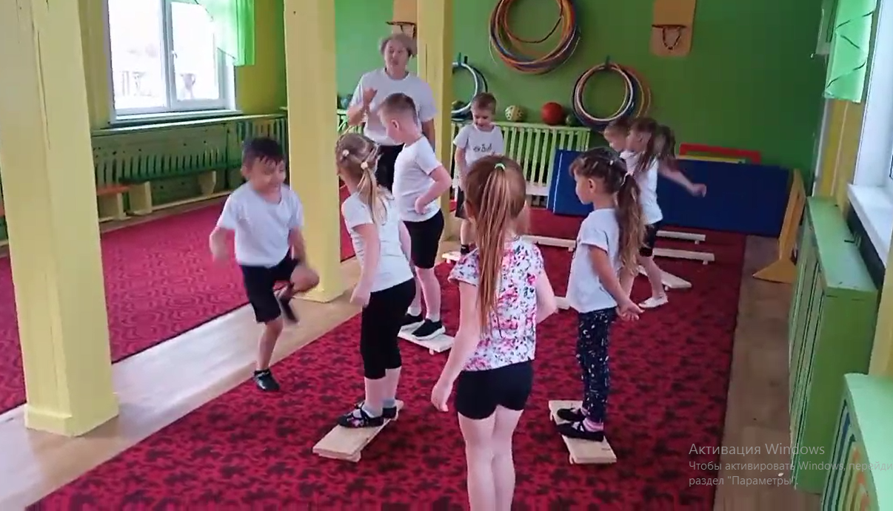

Физинструктор:

-Следующая станция « Котейкино»

3. Музыкальная игра Железнова «Кот и мыши»

Основное движение: Ходьба на носочках, бег, подскоки

Описание игры: Ребёнок - кот сидит, дремлет. Дети - мышки выполняют движения в соответствии с текстом. Кот догоняет мышей, кто первый поймался, тот становится котом.

Физинструктор:

-Наше путешествие продолжается у нас на пути станция «Сластёны».

4.Подвижная игра «Мороженое»

Цель: Развивать быстроту, ловкость.

Ход игры. Ребята, вы любите мороженое? Тогда я предлагаю вам немного подкрепиться и угостить друг друга мороженым. Нам понадобится мяч и конусы. Дети поочередно друг другу передают мяч в конусе.

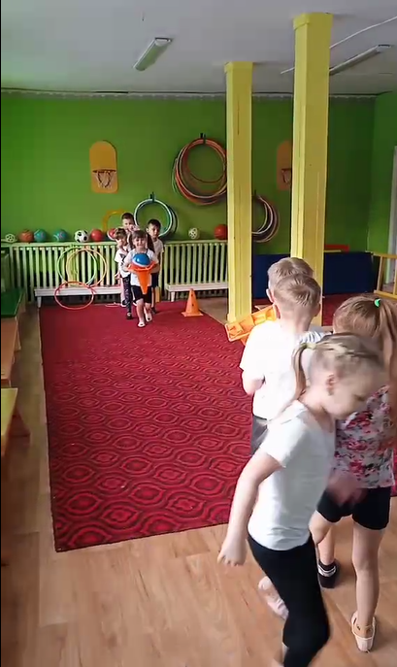 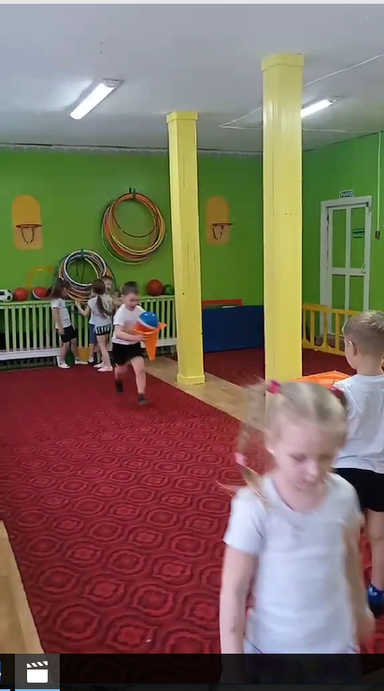

3. Заключительная часть

Физинструктор:

-Ребята, мы с вами очень здорово поиграли , а теперь давайте отдохнем.

Релаксация «Волшебный сон».

Цель: обучение позе покоя.

Дети лежат на ковре лицом вверх, звучит не громко музыка.

Педагог медленно произносит:

«Напряженье улетело…

И расслаблено всё тело, (2 раза)

Будто мы лежим на травке,

На зелёной мягкой травке…

Греет солнышко сейчас…

Руки тёплые у нас…

Жарче солнышко сейчас…

Ноги тёплые у нас…

Дышится легко…ровно…глубоко…

Губки тёплые и вялые

И нисколько не усталые,

Губы чуть приоткрываются,

Всё чудесно расслабляется, (2 раза)

И послушный наш язык

Быть расслабленным привык.

Нам понятно, что такое

Состояние покоя…»

Дети тихонько встают после релаксации в круг и делают глубокий вдох.

Физинструктор :

-Вот и закончилось наше увлекательное путешествие «Страну Подвижных игр», за это время, вы успели поиграть во многие подвижные игры. Поэтому ваше путешествие получилось веселым и запоминающимся. Вы показались, какие вы ловкие, выносливые, внимательные. Ребята, мне очень понравилось путешествовать с вами, было очень интересно и весело. Вы сегодня были умными, быстрыми, ловкими, дружными. Я желаю вам оставаться такими всегда! Понравилось вам самим такое путешествие?

Тогда мы с вами постараемся вернуться в эту страну еще не раз.

Ну что возвращаемся обратно, и полетим мы на самолёте.

Музыкальная игра «Самолёт».

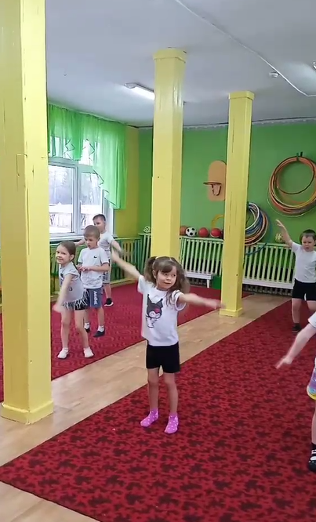

<https://rutube.ru/video/private/0791a9c106730c0f0092cb3330e13c7f/?p=K5LRWzobSMDdysMN2AD10A>

**Заключение**

В результате проведения исследования, подтвердилась гипотеза,  подвижные игры способствуют закреплению и совершенствованию двигательных навыков, а значит и физическому развитию старшего дошкольного возраста, при условии их систематического проведения.

Народная мудрость гласит: «Здоровье всему голова», «Здоровью цены нет». Вырастить ребёнка здоровым, сильным, крепким – это желание каждого родителя. Но как это сделать, какими средствами и путями?

Быть в движении – значит укреплять здоровье. Именно в дошкольном возрасте, в результате целенаправленного, педагогического воздействия формируется здоровье, общая выносливость организма и другого качества, необходимые для всестороннего гармонического развития личности.

  Старший дошкольный возраст обоснованно считается одним из наиболее важных периодов в процессе формирования личности. Двигательная активность в этом возрасте играет огромную роль в комплексном развитии организма ребенка. В этом возрасте развиваются физические качества, в том числе скоростно- силовые. Скоростно – силовая подготовленность детей  5 – 6  лет оценивалась с помощью результатов в метании на дальность, прыжках в длину, ходьбы, бега, лазанья. Этому способствовали упражнения проводимые в основной части занятия и подвижных играх.

                   При проведении подвижных игр, дети получают возможность проявлять большую активность, самостоятельность и инициативу в действиях.

Физкультурные эстафеты и игры состязательного характера помогают детям закрепить основные движения и повысить двигательную активность.

**Литература**

1. Ленерг Г., Лихман И. «Спортивные игры и упражнения для детей дошкольного возраста». М.:2003г.

2. Методические рекомендации к Программе воспитания и обучения  в детском саду. Под редакцией М.А. Васильевой, В.В. Гербовой, Т.С. Комаровой. – М.: Издательский дом «Воспитание дошкольника», 2005г.

3. Пензулаева Л.И. «Настольная книга учителя физической культуры». – М.: Физкультура и спорт, 2000г.

4. Рунова М.А. «Двигательная активность ребёнка в детском саду».: Пособие для педагогов дошкольных учреждений, преподавателей и студентов педвузов и колледжей. – М.: Мозаика – Синтез, 2003г.

5. Степаненкова Э.Я. «Методика физического воспитания». – М.: Изд. дом «Воспитание дошкольника». 2005г.

6. Степаненкова Э.Я. «Физическое воспитание в детском саду». – М.:    Мозаика - Синтез, 2005г.

 7. Фомин Н.А., Фомин В.Е. «Возрастные основы физического воспитания». – М.: Физиология  и спорт. 2008г.

8. Фролова В.Г. «Физкультурные занятия, игры и упражнения на прогулке». М.: «Просвещение», 2001г.

